المقطع02: العـــــــــــــائلة
المهمة الجزئية01
زفاف أختي
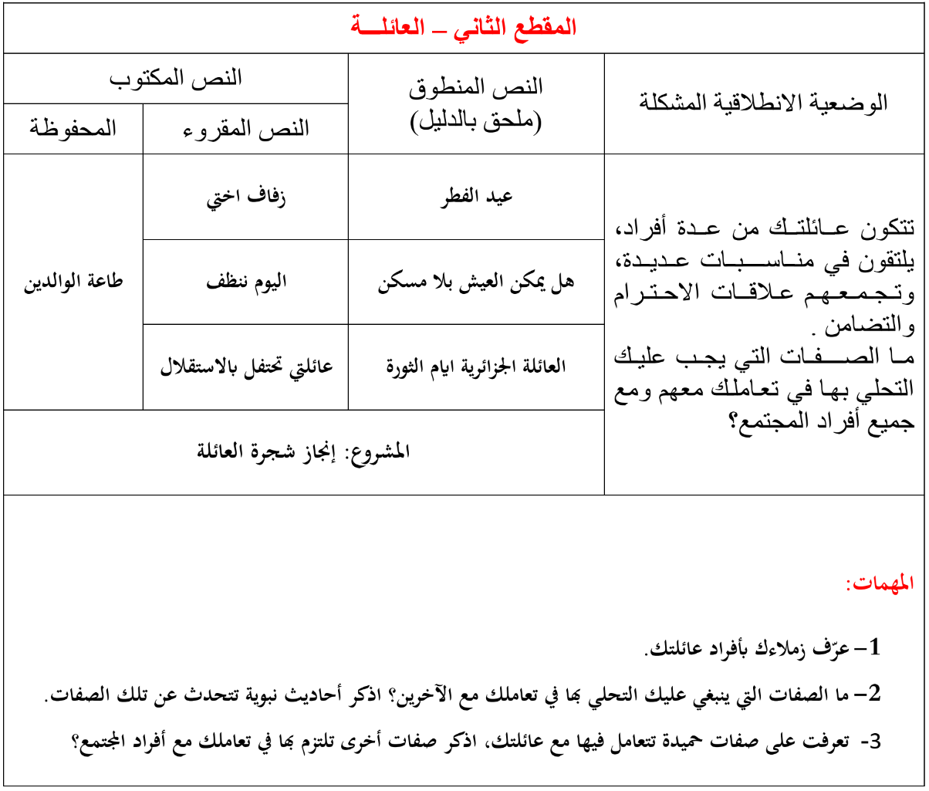


عيد الفطر

استيقظت الأم باكرا، وأعدّت فطور الصباح، وأيقظت كل أفراد العائلة :
الأب، الجد والأولاد. وبعد الاستحمام وتناول فطور الصباح قال الأب : هيا بنا
إلى المسجد . قالت سعاد : هل أذهب معكم أعلم أن هناك مكان مخصص للنساء
في المسجد، أليس كذلك يا أبي ؟ قالت الأم : وهل تتركينني وحدي ؟ يجب أن تبقي معي ، هناك الكثير من الأعمال تنتظرنا من ترتيب البيت و تحضير الغداء . اليوم سنستقبل العديد من الضيوف، و يجب أن نستعد لذلك يابنيتي . ولما عاد الأب و الجد استقبلتهما سعاد وعانقتهما عناقا حارا : عيدكما مبارك يا جدي و يا أبي ! كل عام وأنت بألف خير يا بنيتي .

المقطــــع التعلّمــي2: العائلة |  | الفوج : السنة 20 ابتدائي
الميدان : فهم المنطوق |  | الأسبوع : 01
النشاط : فهم المنطوق |  | الحصة : 01
الــمحــتــوى : عيد الفطر |  | المدة : 30د
الهدف التعلمي: يصغي ويبدي اهتمامه لما يسمع ويجيب عن أسئلة النص المنطوق.
الـمـراحل | الوضعيات التعليمية التعلّمية والنشاطات المقترحة |  | المؤشرات
مرحلة الانطلاق | السياق : التذكير بنص الوضعية الانطلاقية الأم .  التعليمة : مناقشة المتعلمين حول نص المشكلة لاستخراج المهمات مع التركيز على المهمة الأولى .  - هل نستطيع العيش بدون عائلة ؟ -من يعرفهنا بأفراد عائلته ؟  -في رأيك على ماذا سيتحدث هذا النّص تحت عنوان عيد الفطر ؟  تهيئة المتعلمين من أجل اكتشاف موضوع النص ثم أطلب منهم تصور الأفكار الممكن معالجتها ضمن هذا النص. |  | خلق الحيرة التربوية لدى المتعلمين يفهم السّؤال ويجيب بحرية
مرحلة بناء التعلمات | 1فهم المنطوق : يسرد المعلّم النّص على مسامع المتعلّمين مستخدما الإيحاء اللّفظي والحسّي.  النص المنطوق استيقظت الأم باكرا، وأعدّت فطور الصباح، وأيقظت كل أفراد العائلة :  الأب، الجد والأولاد. وبعد الاستحمام وتناول فطور الصباح قال الأب : هيا بنا إلى المسجد . قالت سعاد : هل أذهب معكم أعلم أن هناك مكان مخصص للنساء في المسجد، أليس كذلك يا أبي ؟ قالت الأم : وهل تتركينني وحدي ؟ يجب أن تبقي معي ، هناك الكثير من الأعمال تنتظرنا من ترتيب البيت و تحضير الغداء . اليوم سنستقبل العديد من الضيوف، و يجب أن نستعد لذلك يا بنيتي . ولما عاد الأب و الجد استقبلتهما سعاد وعانقتهما عناقا حارا : عيدكما مبارك يا جدي و يا أبي ! كل عام وأنت بألف خير يا بنيتي .  2مناقشة محتوى النص:  3أجرأة أحداث النص النص:  المكان: أين تناولت العائلة فطور الصّباح؟← في المنزل.  الزمان: ما هي المناسبة التي احتفلت بها عائلة سعاد؟← عيد الفطر.  الشخصيات: من هي شخصيات القصة؟ ← سعاد – الجد – الأم – الأب.  الأحداث : أين ذهب الجد والأب؟ ماذا عن الأم؟←ذهاب الأب والجد إلى المسجد_الاستعداد لاستقبال الضيوف  النهاية : ماذا قالت سعاد عن عودة الأب و الجد ؟ ماذا ردّ الجد ← مباركة وتهاني عيد الفطر  -مَنْ الَّذِي اسْتَيْقَظَ بَاكِرًا : الْأَبُ الْأُمُّ، الْجَدُّ، سَلْمَى؟ -اذكُر بَعضَ الأَعْمَالِ الْمنزلِية الَّتي تَنْتَظِرُ الأم وَ سُعاد ؟  -مَاذَا فَعَلَتْ سَلْمَى : رَتَّبَتْ غُرْفَةَ النَّوْمِ ، نَظَفَتِ الْحَمَامَ، غَسَلَتِ الْأَوَانِي  -هَنَاتْ سَلْمَى أَبَاهَا ، مَاذَا قَالَتْ :  عِيدٌ سعيدٌ يَا أَبِي ، عِيدُكَ مُبَارَكٌ ، كُلُّ عَامٍ وَأَنْتَ بِخَيْرٍ.  -هَلْ تُحِبُّ سَلْمَى عَائِلتهَا ؟ مَا هُوَ شُعورُكُمْ اتِّجَاهَ عَائِلاتكم ؟ لمَاذَا ؟ وَهَلْ تَجِبُ صِلَتُهم ؟ هَلْ أَوْصَانا اللهُ وَنَبيّهُ بذلكَ ؟ مَنْ يَذْكِّرُنَا بِحَدِيثِ النّبي عَنْ صِلَةِ الأَرْحَامِ ؟  - أَجِبْ بِصَحِيحِ أَوْ خَاطِئ : - ذَهَبَتْ سَلْمَى إِلَى الْمَسْجِدِ مَعَ أَبِيها .  - حَضْرَتْ سَلْمَى الْغَدَاءَ وَحْدَهَا . - اسْتَقْبَلَ خَالِدٌ أَبَاهُ عِنْدَ عَوْدَتِهِ مِنَ الْمَسْجِد . -من يقترح عنوانا آخر للنص ؟  4القيم : استخلاص القيم من النص المنطوق مع الدعوة إلى التحلي بها : القيم : ( آداء الصلاة في المسجد _ مباركة العيد _ مساعدة الأم في الأعمال _ طاعة الوالدين _ صلة الرحم ...... ) |  | يستمع لقراءة الأستاذ ويبدي اهتماما  يتذكر ويجيب  بجمل بسيطة  يحدد أهم المعلومات الواردة في النص  يستخلص القيم
التدريب والاستثمار | - يعيد المتعلم سرد النص المنطوق بمساعدة الأستاذ  - بعد اطلاعكم على النص ، من كان رأيه صائبا بخصوص موضوع النص؟  - مناقشة التوقعات التي تم رصدها في بداية الحصة |  | يعيد سرد  الأحداث  يمثل ويناقش
المقطــــع التعلّمــي2: العائلة |  | الفوج : السنة 20 ابتدائي
الميدان : التعبير الشفوي |  | الأسبوع : 01
النشاط : تعبير شفوي |  | الحصة : 02
الــمحــتــوى : عيد الفطر |  | المدة : 30د
الهدف التعلمي: يتحاور حول النص المنطوق، يعبّر عن مشهد أو صورة معروضة أمامه ويبدي رأيه.
الـمـراحل | الوضعيات التعليمية التعلّمية والنشاطات المقترحة |  | المؤشرات
مرحلة الانطلاق | -مطالبة المتعلمين بإعادة سرد النص  متى استيقظت الأم ؟ لماذا استيقظت باكرا ؟ هل ذهبت سعاد للمسجد ؟ لماذا ؟ |  | يتذكر ويجيب
مرحلة بناء التعلمات | 1إثارة دافعية المتعلمين : إثارة دافعية المتعلمين للتعلم واهتمامهم بالموضوع من خلال :  - دعوة المتعلمين إلى ملاحظة المشاهد المعروضة على الكتاب المدرسي صفحة 30 أو يعلق المعلم المشاهد على السبورة إن توفرت بحيث يراها كل المتعلمين.  - فسح المجال أمام التلاميذ للملاحظة والتأمل والاستفسار  - ثم يطلب منهم مشاهدة الصورة والتعبير عنها تلقائيا وشفويا مستعينين بما ورد في النص المنطوق.  2تنظيم التعابير وبناء الحوار :  توجيه تعابير المتعلمين وبناء الحوار حول مضمون المشهد من خلال الإجابة عن الأسئلة التالية :  -الصورة 1 :  -كيف تبدوا سعاد ؟ ماذا تقول لأبيها في رأيك ؟  -ماذا وضع على الطاولة ؟  -لماذا يحتفل المسلمون بعيد الفطر في رأيك ؟  -الصورة 2 :  -ماذا تشاهدون في الصورة ؟ كيف هي ملابس الأولاد ؟  -متى يرتدي الأولاد هذه الملابس ؟  -ماذا تحمل البنت في يدها ؟ ماذا عن الولد ؟ و أنتم كيف تحتفلون بهذه المناسبة ؟  ماذا تصنع الأم في العيد ؟ و أنت ماذا يعجبك فيه ؟  -الصورة 3 :  -ماذا تشاهدون في الصورة ؟  -أين يتواجد هؤلاء الأشخاص ؟ ماذا يفعلون في المسجد ؟  -من الشخص الذي فوق المنبر؟ ماذا يفعل هناك ؟  -ماذا يفعل المصلّون بعد صلاة العيد ؟ و أنت هل تؤدي صلاة العيد في المسجد ؟ |  | يلاحظ وينتبه للصور  ويعبر عنها بحرية  يجيب عن الأسئلة بإنتاج جملة بسيطة ويبني أفكاره ويشاركها مع الآخرين
التدريب والاستثمار | 3إنهاء الحصة : إعادة التعبير عن المشاهد بالتركيب والدمج موظفا أدوات الربط المناسبة  -حل عيد الفطر ففرحت بذلك ، أخبر زملاءك عن الأحداث التي حدثت في منزلكم استعداد للعيد وعن الأشخاص الذين التقيت بهم وكيف بادلتهم التهاني .  -مسرحة أحداث النص : توزيع الأدوار على التلاميذ بإعادة مسرحة أحداث النص |  | يعيد سرد النص  يمثل  وينظم أفكاره
المقطــــع التعلّمــي2: العائلة |  | الفوج : السنة 20 ابتدائي
الميدان : التعبير الشفوي |  | الأسبوع : 01
النشاط : إنتاج شفوي |  | الحصة : 05
الــمحــتــوى : عيد الفطر + الصيغ و التراكيب ( باكرا _ هل المفعول به _ أنا ) |  | المدة : 1سا
الهدف التعلمي: ينظم المتعلم أفكاره ويرتبها انطلاقا من سندات، يكتشف الصيغ ويوظفها في وضعيات تواصلية دالة.
الـمـراحل | الوضعيات التعليمية التعلّمية والنشاطات المقترحة |  | المؤشرات
مرحلة الانطلاق | -استثمار المكتسبات القبلية بالعودة الى النص المنطوق : أين قضى أمين العطلة ؟ ماذا قدّم أمين لمعلمته ؟  بم وعدت المعلمة التلاميذ ؟  -أرتب الأحداث الآتية حسب ورودها في النص المنطوق .  -ذهاب الأب و الجد إلى المسجد / عودتهم من المسجد / الأم تطلب من سعاد البقاء معها في البيت لمساعدتها في بعض الاعمال / سعاد تستقبل الجد و الأب وتهنئهما بالعيد / الاستحمام وتناول العائلة لفطور الصباح / استيقظت الأم باكرا |  | يتذكر  ويجيب  يرتب الأحداث
مرحلة بناء التعلمات | 1الصيغ و التراكيب : دراسة وتحليل الصيغ / التراكيب : انشاء حوار لاستنتاج جمل تحمل الصيغ/التراكيب:  النشاط الأول الصيغ :  1- متى استيقظت الأم؟ استيقظت الأم باكرا.  ما الكلمة الدالة على ذلك ؟  هات جملة تتضمن كلمة (باكرا).  2- هل تتركيني وحدي؟  ما نوع هذه الجمل؟ بما بدأت هذه الجملة؟ بما انتهت؟  وظف كلمة (هل) في جملة.  النشاط الثاني التراكيب :  1- حضرت الأم الفطور.  ما السؤال الذي طرحناه فأجبنا بالجملة (حضرت الأم الفطور)؟  بمساعدة الأستاذ يتوصل المتعلمون لطرح السؤال: ماذا حضرت الأم؟  بعدها يترك المجال للمتعلمين لتبادل الأسئلة والأجوبة المتضمنة المفعول به.  -2- أنا أذهب معكم. من قالت هذا ؟  من المقصود بأنا؟  هل قصدت سلمى بكلمة (أذهب) زمنا فات أم لم يفت بعد؟  هات جملة تتضمن أنا مع فعل لم يفت وقته.  2التدريب وتوظيف الصيغة: يخلق الأستاذ مجموعة من الوضعيات تدفع المتعلم لتوظيف الصيغ/التراكيب:  أتمم العبارات بالكلمات الناقصة:  -في أيام الدراسة أستيقظ ............. /- .............. تحب زيارة أقاربك؟  - ............... أطيع والدي. /- يلبس الأطفال في العيد ...........جديدة.  إليك بعض الإجابات، اقترح سؤالا تستعمل فيه هل :  • ...........................................؟ ← نعم ،راجعت دروسي و أنجزت واجباتي .  • ...........................................؟ ← لا ،أخي غير موجود في المنزل .  • ..........................................؟ ← نعم ،أحبّ ممارسة كرة القدم .  3الإنتاج الشفوي: إنتاج خطاب شفوي مماثل من خلال وضعيات جديدة ودالة انطلاقا من سندات متنوعة:  فتح الكتاب المدرسي ص 31 وشاهدة الصور (أنتج شفويا) أو تعليق المشاهد على السبورة إن توفرت  دفع أكبر عدد من التلاميذ إلى المشاركة (التعبير عن الصور مستعينا بالنص المنطوق) مع قبول جميع التصورات مهما كان مستواها اللغوي مع دعوة المتعلمين إلى توظيف الصيغ اللغوية المكتسبة شفويا.  الصورة الأولى :  ماذا تشاهدون في الصورة ؟  إلى أين ذهب الابن و الأب و الجد ؟  ماذا يفعلون في المسجد ؟ ما هي الصلاة التي سيؤدونها ؟  هل تحب الذهاب مع أبيك لآداء صلاة العيد ؟  الصورة الثّانية :  ماذا تشاهدون في الصورة ؟  ماذا يفعل الولدان للأب ؟ ماذا يحمل الولد ؟  ماذا يوجد فوق الأريكة ؟  هل تشتري الألعاب في العيد ؟  إدماج جزئي : يطلب من التلاميذ التعبير عن الصورتين 1 و 2 معا .  الصورة الثّالثة :  ماذا تشاهدون في الصورة ؟  كم عدد أفراد العائلة ؟ مم تتكوّن ؟  ماذا يوجد فوق الطاولة ؟  ماذا يرتدي الأولاد ؟ و أنت هل تشتري ثيابا جديدة ؟ |  | يستمع ويجيب  يجيب عن الأسئلة  يكتشف الصيغ  يجيب عن الأسئلة  يكتشف التراكيب  يوظف و  يثبت الصيغ  و التراكيب  يعبر عن المشاهد ويجيب عن الأسئلة متوصّلا  إلى إنتاج نص شفوي
التدريب والاستثمار | -غلق الحصة : انطلاقا من الصور و الأسئلة يطلب المعلم من المتعلمين بسرد الأحداث مجتمعة لتكوين نص قصير مع تشجيع و تحفيز أصحاب أحسن التعابير  -إنجاز التمرين 1/3 من دفتر الأنشطة ص 17  يقوم المتعلمون بإعادة مسرحة النص المنطوق |  | ينتج نصا ويقرأه  يؤدي الأدوار

المقطــــع التعلّمــي2: العائلة |  | الفوج : السنة 20 ابتدائي
الميدان : فهم المكتوب |  | الأسبوع : 01
النشاط : قراءة 01 |  | الحصة : 03
الــمحــتــوى : زفاف أختي ( حرف الدال ) |  | المدة : 01سا
الهدف التعلمي: يميّز حرف الدال كتابة ونطقا بالارتكاز على مهارات الوعي الصوتي.
الـمـراحل | الوضعيات التعليمية التعلّمية والنشاطات المقترحة |  | المؤشرات
مرحلة الانطلاق | -مراجعة الحروف المدروسة على سبورة الحروف  -يطرح المعلم أسئلة لاستذكار أحداث الفقرة الأولى: إلى أين ذهب الأب و الجد ؟ لم ؟.... |  | يتذكر ويجيب
مرحلة بناء التعلمات | -1قراءة الفقرة الأولى من النّص ص32 من طرف الأستاذ قراءة نموذجية ثم المتعلمين.  -2استخراج الجملة وتقطيعها واكتشاف الحرف وتركيبه مع الحركات والمدود  1الوعي الصوتي: المرحلة الأولى شفويا  - ماذا أحضر الضيوف ؟ احضر الضيوف العديد من الهدايا  على مستوى الجملة: قراءة الجملة من طرف الأستاذ فالمتعلمين شفويا.  - التركيب: تشويش الكلمات داخل الجملة  - الاستبدال: كلمات بكلمات أخرى من اقتراح التلميذ أو الأستاذ: استبدال العديد بالكثير /الضيوف بالمدعوون ...  - الإضافة: كلمة الثمينة ....  - التمييز: كم كلمة في هذه الجملة؟ تحديد عدد كلمات الجملة * كلمات، ومكانها الأولى، الثانية بالتصفيق أو غيرها  - الحذف: محو الكلمات وصولا إلى الكلمة المستهدفة العديد مع قراءتها فرديا وجماعيا  على مستوى الكلمة: ممارسة مهارات الوعي الصوتي على الكلمة شفويا.  - التمييز عدد المقاطع المكونة للكلمة عن طريق النقر الدق المشي، التصفيق أو الإشارة كم عدد التصفيقات في كلمة العديد  - التجزيء المقطعي تعيين كل مقاطع كلمة معطاة: ما المقاطع التي تتكون منها كلمة العديد : الـ/ـعـ/ـديـ/د وفي النّهاية يرصد عدد المقاطع: 4 مقاطع حذف المقطع 1/2/3/ويبقي على المقطع 4  د  من هو صديقنا الجديد اليوم؟ حرف الدال - هيا نرحب به  - العزل التعرف على الوحدات الصوتية المكونة للكلمة: ما الصامت الأول في كلمة: دلو/دراجة/دواء  - التصنيف أكمل الكلمات التالية لتحقق نفس القافية مع كلمة قردٌ : صيا.../يـ.../منطا.../أسـ...  - الحذف إزالة مقاطع صوتية لإدراك أهمية الفونيم: كيف تصبح كلمة دفاتر بدون المقطع د / فاتر  - تركيب كلمات انطلاقا من مقاطع صوتية مرتبة أو غير مرتبة: ما الكلمة التي تتكون من: دو/ة/د ـدِيْـ/جُنْـ/يٌ  - الإضافة تشكيل كلمة جديدة بإضافة مقطع صوتي للكلمة الجديدة: أضف المقطع دِ إلى الكلمة ماء / دماء  - تعويض مقطع صوتي بآخر داخل الكلمة لتكوين كلمة جديدة: عوض المقطع زُ بـ دَ في كلمة: زجاجة/دجاجة  - التفيء عين الكلمة التي لا تتضمن الصامت ط مرفوقا بمد : دودة/ديك/دراجة/جدار/ صديق  - التقطيع تجزئة الكلمة إلى مقاطع صوتية: قم بتقطيع كلمة طفل: د/ ـَ / ل / و/ ـُ / ن عدد الوحدات الصوتية 6 وحدات  2التطابق الصوتي الخطي تدوين الجملة السابقة على السبورة مع قراءتها قراءات متعددة من طرف المتعلمين  - القيام بنفس الخطوات السابقة على مستوى الجملة. (تحليل الجملة إلى كلمات والكلمات إلى مقاطع صوتية)  - التعرف على اسم الحرف (الدال)، والترحيب به بأنشودة أو ما يراه الأستاذ مناسبا.  - التعرف على رسم الحرف في مواقع مختلفة وقراءته مع جميع الحركات (الاستعانة بكلمات من إنتاج التلاميذ)  - ممارسة المهارات السابقة على الكلمة |  | يقرأ ويجيب  يقرأ  يرتب  يستبدل يحذف  يحدد  يميز  يقطع صوتيا  يرصد القافية  يعزل  يصنف  يحذف  يركب  يضيف  يستبدل  يتعرف  يتعرف على الحرف ورسمه
التدريب والاستثمار | - مطالبة التلاميذ بإتيان كلمات تحتوي حرف الدال في مواضع مختلفة مع تحديد موقعه (تكتب وتقرأ).  - التدريب على كتابة الحرف (على الألواح، بالعجينة، أو على كراس المحاولة) |  | ينتج كلمات ويكتب
أَحْضَرَ

الضُّيُوفُ

الْعَدِيدَ

مِنَ

الْهَدَايَا

المَدْعُوُونَ

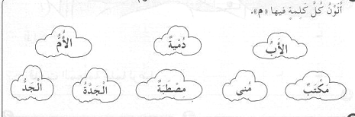

الثَّمِينَةِ

الكَثِيرَ

المقطــــع التعلّمــي2: العائلة |  | الفوج : السنة 20 ابتدائي
الميدان : التعبير الكتابي |  | الأسبوع : 01
النشاط : كتابة 01 |  | الحصة : 04
الــمحــتــوى : حرف الدال |  | المدة : 30د
الهدف التعلمي: يكتب حرف الدال كتابة صحيحة بالمقاييس والحركات في وضعيات مختلفة.
الـمـراحل | الوضعيات التعليمية التعلّمية والنشاطات المقترحة |  | المؤشرات
مرحلة الانطلاق | -من هو ضيفنا لنهار اليوم؟ هاتوا كلمات فيها حرف الدال؟  -يقرأ المتعلم حرف التاء مع الحركات الطويلة والقصيرة |  | يقرأ  يجيب
مرحلة بناء التعلمات | 1مطالبة المتعلمين بالإتيان بكلمات تتضمن الـحرف المدروس في مواضع مختلفة :  - تدوين الكلمات المقدمة من طرف التلاميذ على السبورة مثل :  جدار ، دراجة ، مساعد ، دلو ، مجاهد ........  - تجريد الحرف من الكلمات في أشكال مختلفة حسب موقعه من الجملة  - كتابة الحرف ملونا أسفل الكلمة من طرف الأستاذ.  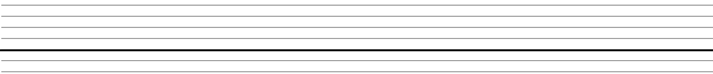  2التدريب على الكتابة: انطلاقا من المواضع السابقة، يكتب الأستاذ النموذج على السبورة:  د  ـد  د  - ضبط نقطة البداية والنهاية ومسار القلم عند كتابة الحرف.  - قراءة النموذج من طرف الأستاذ فالمتعلمين.  - يشرح الأستاذ كيفية كتابة حرف على الفضاء أو على سطح الطاولات أو على الرمل والملح إذا توفر  - مطالبة المتعلمين بكتابته على الفضاء.  - مطالبة المتعلمين بتشكيل الحرف بالعجينة على الألواح تمهيدا للكتابة.  - مطالبة المتعلمين بكتابة الحرف على الألواح.  - مطالبة المتعلمين بكتابة الحرف بقلم الرصاص على كراس المحاولة أو ورقة عمل مجهزة مسبقا  - يراعي الأستاذ المبادئ الآتية في تعليم وتعلم الكتابة الوضوح التدريب والممارسة التناسق الاسترسال. |  | يجيب  يتعرف على رسم الـحرف  يتعرف على شكل الـ الحرف ومقاييسه  في مواضعه الثلاث  يكتب الـحرف في الفضاء  يشكل بالعجينة ويكتب على اللوحة
التدريب والاستثمار | 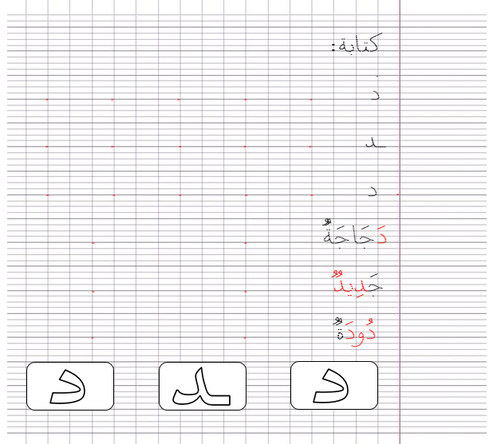  3الكتابة على كراريس القسم: يشرح الأستاذ مقاييس الحرف ويطالب المتعلمين بكتابته وفق النموذج المرفق على الكراس أو كراس المحاولة.  . متابعة تقويمية ومرحلية لإنجاز المتعلمين ومعالجتهم آنيا.  . تشجيع الإنجازات الجيدة وتثمينها لبث روح المنافسة.  . دعوة المتعلمين إلى الاعتناء والحفاظ على ورقة الكراس. |  | يرسم الحرف محترما الاتجاهات والمقاييس  على كراس القسم

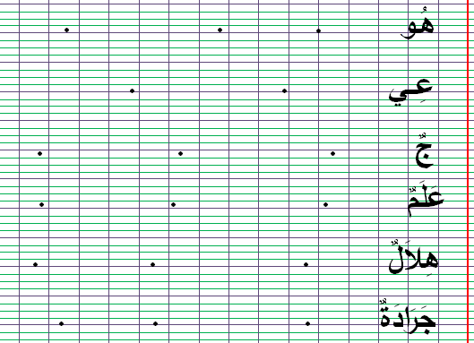
ن
كتابة :
. . . . .
ُ ُ ُ
ُ ُ ُ
د

ُ ُ ُ
.
.
.
.
.
.
.
ُ ُ ُ
ُ
ـد

. . . . .
ُ
ُ ُ ُ
. . . . .
.
ُ
د

.
ُ
.
. .
دَجَاجَةُ

ُ
. .
جَدِيدُ

.
ُ ُ
ُ
. .
دُودَةُ

َ

د
ـد
د

ن
كتابة :
. . . . .
ُ ُ ُ
ُ ُ ُ
د

ُ ُ ُ
.
.
.
.
.
.
.
ُ ُ ُ
ُ
ـد

. . . . .
ُ
ُ ُ ُ
. . . . .
.
ُ
د

.
ُ
.
. .
دَجَاجَةُ

ُ
. .
جَدِيدُ

.
ُ ُ
ُ
. .
دُودَةُ

َ

د
ـد
د

المقطــــع التعلّمــي2: العائلة |  |  | الفوج : السنة 20 ابتدائي
الميدان : فهم المكتوب |  |  | الأسبوع : 01
النشاط : قراءة (تثبيت) 01 |  |  | الحصة : 06
الــمحــتــوى : زفاف أختي + حرف الدال |  | المدة: 01سا
الهدف التعلمي: يقرأ الفقرة الأولى من الكتاب، ويثبت حرف الدال في كلمات بواسطة مهارات الوعي الصوتي.
الـمـراحل | الوضعيات التعليمية التعلّمية والنشاطات المقترحة |  |  | المؤشرات
مرحلة الانطلاق | -مطالبة المتعلمين بكتابة حرف الدال على الألواح  -مطالبة المتعلمين بإتيان كلمات تتضمن حرف الدال في مواضع مختلفة من الكلمة |  |  | يكتب ويجيب
مرحلة بناء التعلمات | 1قراءة : يطلب الأستاذ من المتعلمين فتح الكتاب صفحة 32 والتعبير عن الصورة.  هَا قَدْ حَلَّ الْيَوْمُ الَّذِي انْتَظَرْنَاهُ، إنَّهُ الْيوَمُ الَّذِي تُزَفُّ فِيهِ أُخْتِي عَرُوسًا، أَعْدَدْنَا كُلَّ  شَيْءٍ، حَضَّرْنَا أطْبَاقًا كَثِيرَةً مِنَ الْحَلَوِيَّاتِ . بَدَأَ الضُّيُوفُ يَلْتَحِقُونَ الْوَاحِدَ تِلْوَ الاْخَرِ،  وَمَعَهُمْ الْعَدِيدُ مِنَ الْهَدَايَا. قَالَتْ أُمِّي : هَيَّا يَا سَلْمَى، لِنَسْتَقْبِلْ ضُيُوفَنَا .  النشاط الأول : قراءة نموذجية  - يقوم المعلم بقراءة الفقرة الأولى من النص قراءة نموذجية مشخصة ومعبرة  - تنبيه التلاميذ إلى متابعة قراءة المعلم باهتمام ووضع الإصبع أسفل الكلمات  النشاط الثاني : قراءات فردية  - قراءة الفقرة الأولى من النص من طرف بعض التلاميذ مع مراعاة نطق الحروف من مخارجها واحترام علامات الوقف.  - البداية بأفضل التلاميذ قراءة حتى لا ندفع بالمتأخرين إلى ارتكاب أخطاء  2ممارسة مهارات الوعي الصوتي لتثبيت حرف الدال :  - يطلب الاستاذ من المتعلمين استخراج الكلمات المتضمنة حرف د في الفقرة 1 وكتابتها على اللوحة  - يطلب المعلم من المتعلمين تحديد المقاطع التي تتكون منها كلمة دراجة على الألواح  - يكتب الأستاذ كلمة: جديدة على السبورة منفصلة: جـ/ـديـ/د/ة ويطلب من المتعلمين دمجها على الألواح  - يكتب الأستاذ كلمة: دراجة مشوشة: ـة/را/جـ/د ويطلب من المتعلمين ترتيبها على الألواح  - يكتب المعلم كلمة: جدار على السبورة ويطلب من المتعلمين كتابة المقطع الصوتي الثاني على الألواح  - يكتب المعلم الكلمات التالية: ورو... (ورود) / أ...ـوات (أدوات) / ...لو (دلو) ويطلب من المتعلمين إضافة الصوت الناقص وكتابة الكلمة كاملة  - يكتب المعلم على السبورة كلمة: شموع ويطلب من المتعلمين استبدال المقطع ش ب د ثم قراءتها وكتابتها  - يقرأ المتعلم حرف الدال ويكتبه مع الحركات القصيرة والطويلة والتنوين. |  |  | يستمع باهتمام لقراءة المعلم  يتابع قراءة المعلم  يقرأ الفقرة قراءة سليمة  يمارس مهارات الوعي الصوتي
التدريب  والاستثمار | -1على كراس القسم ينجز المتعلم التمارين التالية: أضع حيزا حول حرف الجيم و أكتبه :  دَبَّابةٌ _ ميدَاليةٌ _ جــدَّةٌ _ مسجدٌ  ........... ............ ........... .............  - 2 أكمل الكلمات بحرف "الدّال" حسب موقعه في كلّ كلمة (د – ـد)  بِلَا...ي  .....مْيَةٌ  صَـ....يـقٌ  حَــ....ـقَةٌ  أَوْلَا....  قِـــــرْ.... |  |  | يحدد الحرف ويكتبه  ويكمل بالحرف حسب موقعه

المقطــــع التعلّمــي2: العائلة |  | الفوج : السنة 20 ابتدائي
الميدان : التعبير الكتابي |  | الأسبوع : 03
النشاط : إملاء 01 |  | الحصة : 07
الــمحــتــوى : حرف الجيم |  | المدة : 30د
الهدف التعلمي: يكتب المتعلم ما يملى عليه من مقاطع وكلمات مراعيا حجم الحرف والسطر والمسافة.
الـمـراحل | الوضعيات التعليمية التعلّمية والنشاطات المقترحة |  | المؤشرات
مرحلة الانطلاق | يسأل المعلم: ما هو الحرف الّذي تعرفنا عليه سابقا؟ مطالبة المتعلمين كتابته على اللوحة مع بعض الحركات  على الألــــــواح: يملي المعلم الكلمات التي تتضمن الحرف ← دينار _ جندي |  | يجيب  يكتب
مرحلة بناء التعلمات | النشاط الأول ألاحظ ثم أجيب:  -على السبورة : يكتب المعلم و يقرأ المتعلم الكلمات الآتية :  عَــــادَ  قَــــــدِيـــمٌ  عَدَسَةٌ  درّاجــةٌ  ◄ يقوم المعلم بمحو الحروف و مطالبة المتعلم بإتمام الحروف الناقصة في مواضعها .  عَــــا...  قَــــ...ـمٌ  عـ...سَـةٌ  ..ـرّاجــةٌ  -على كراس المحاولات يكتب المتعلم ما يملى عليه من كلمات :  درج _ حديث _ عماد _ قديم .....  النشاط الثاني (الإملاء المنظور) الخطوات:  - عرض الجملة على السبورة: اِشْتَرَتْ سُعَادُ حِذاءً جَدِيدًا  - تداول المتعلمين على قراءة الجملة  - دعوة المتعلمين للتّأمل والملاحظة الدقيقة  - إخفاء الجملة  - الشروع في إملاء الجملة كلمة كلمة  - التقويم الذّاتي: تصحيح الكراريس فرديا  ثم جمع الأخطاء الشّائعة بين المتعلمين ومناقشتها فيما بينهم  - تصويب الأخطاء على الكراريس بالقلم الأخضر  - تشجيع الإنجازات الجيدة وتثمينها لبث روح المنافسة |  | يلاحظ  يقرأ ثم يكمل الكلمات بالحرف المناسب  يكتب ما يملى عليه  يلاحظ  يقرأ  يكتب على الالواح أو الكراس  يقارن ويصحح
التدريب والاستثمار | إملاء: على دفتر الأنشطة ينجي التمرين رقم 06 صفحة 18 (عن طريق إملاء نفس الجملة السابقة)  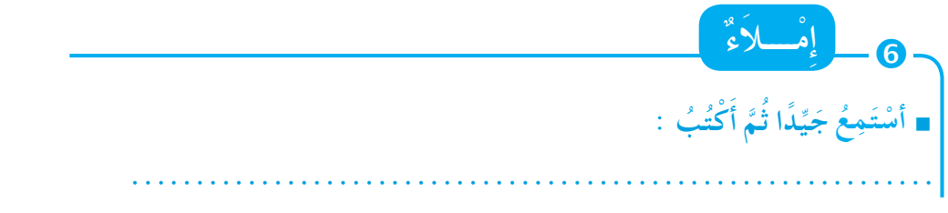 |  | ينجز  فرديا ويصحح جماعيا
المقطــــع التعلّمــي2: العائلة |  | الفوج : السنة 20 ابتدائي
الميدان : فهم المكتوب |  | الأسبوع : 01
النشاط : قراءة 02 |  | الحصة : 08
الــمحــتــوى : في القسم ( حرف الذال ) |  | المدة : 01سا
الهدف التعلمي: يميّز حرف الذل كتابة ونطقا بالارتكاز على مهارات الوعي الصوتي.
الـمـراحل | الوضعيات التعليمية التعلّمية والنشاطات المقترحة |  | المؤشرات
مرحلة الانطلاق | -يسأل الأستاذ: كيف التحق الضيوف بالحفل ؟  ماذا أحضر الضيوف معهم ؟ |  | يتذكر ويجيب
مرحلة بناء التعلمات | -1قراءة الفقرة الأولى من النّص ص32 من طرف الأستاذ قراءة نموذجية ثم المتعلمين  -2استخراج الجملة وتقطيعها واكتشاف الحرف وتركيبه مع الحركات والمدود  1الوعي الصوتي: المرحلة الأولى شفويا  - ماذا حضرت الأم بمناسبة زفاف ابنتها ؟ حَضَّرَتِ الْأُمُّ حَلَوِيَّاتٍ لَذِيذَةً  على مستوى الجملة: قراءة الجملة من طرف الأستاذ فالمتعلمين شفويا.  - التركيب: تشويش الكلمات داخل الجملة  - الاستبدال: كلمات بكلمات أخرى من اقتراح التلميذ أو الأستاذ: استبدال الأم ب الخالة / لَذِيذَةً ب شهية  - الإضافة: كلمة جدا / وكعكة ...  - التمييز: كم كلمة في هذه الجملة؟ تحديد عدد كلمات الجملة * كلمات، ومكانها الأولى، الثانية بالتصفيق أو غيرها  - الحذف: محو الكلمات وصولا إلى الكلمة المستهدفة لَذِيذَةً مع قراءتها فرديا وجماعيا  على مستوى الكلمة: ممارسة مهارات الوعي الصوتي على الكلمة شفويا.  - التمييز عدد المقاطع المكونة للكلمة عن طريق النقر الدق المشي، التصفيق أو الإشارة كم عدد التصفيقات في كلمة : لَذِيذَةً  - التجزيء المقطعي تعيين كل مقاطع كلمة معطاة: ما المقاطع التي تتكون منها كلمة شكرت : لـ/َذِيـ/ذ/َةً وفي النّهاية يرصد عدد المقاطع: 4 مقاطع حذف المقطع 1/2/4 ويبقي على المقطع 3  ذ  من هو صديقنا الجديد اليوم؟ حرف الذال - هيا نرحب به  - العزل ما الصامت الأول في كلمة: ذيل/ذهب/ذقن  - التصنيف حدد من بين الكلمات التالية الكلمات التي لها نفس القافية: لذيذ/تلاميذَ/فولاذ/قنفَذٌ  - الحذف إزالة مقاطع صوتية لإدراك أهمية الفونيم: كيف تصبح كلمة ذباب بدون المقطع ذ / باب  - تركيب كلمات انطلاقا من مقاطع صوتية مرتبة أو غير مرتبة: ما الكلمة التي تتكون من: نا/ـةٌ ـفـ/ ذ أ/ن/ذ /  - الإضافة تشكيل كلمة جديدة بإضافة مقطع صوتي للكلمة الجديدة: أضف المقطع ذ إلى الكلمة راعي / ذراعي  - تعويض مقطع صوتي بآخر داخل الكلمة لتكوين كلمة جديدة: عوض المقطع ل بـ ذ في كلمة: ليل/ ذيل  - التفيء عين الكلمة التي لا تتضمن الصامت ذ مرفوقا بمد : جذور /حذاء /مذيع /نافذة  - التقطيع تجزئة الكلمة إلى مقاطع صوتية: قم بتقطيع كلمة تمر: ذ/ ُ/ ر / َ /ة/ ُ / ن عدد الوحدات الصوتية 7  2التطابق الصوتي الخطي تدوين الجملة السابقة على السبورة مع قراءتها قراءات متعددة من طرف المتعلمين  - القيام بنفس الخطوات السابقة على مستوى الجملة. (تحليل الجملة إلى كلمات والكلمات إلى مقاطع صوتية)  - التعرف على اسم الحرف (الذال)، والترحيب به بأنشودة أو ما يراه الأستاذ مناسبا.  - التعرف على رسم الحرف في مواقع مختلفة وقراءته مع جميع الحركات (الاستعانة بكلمات من إنتاج التلاميذ)  - ممارسة المهارات السابقة على الكلمة |  | يقرأ ويجيب  يقرأ  يرتب  يستبدل يحذف  يحدد  يميز  يقطع صوتيا  يرصد القافية  يعزل  يصنف  يحذف  يركب  يضيف  يستبدل  يتعرف  يتعرف على الحرف ورسمه
التدريب والاستثمار | - مطالبة التلاميذ بإتيان كلمات تحتوي حرف الذال في مواضع مختلفة مع تحديد موقعه (تكتب وتقرأ).  - التدريب على كتابة الحرف (على الألواح، بالعجينة، أو على كراس المحاولة) |  | ينتج كلمات ويكتب
حَضَّرَتِ

الْأُمُّ

حَلَوِيَّاتٍ

لَذِيذَةً

جِدًا

الْخَالَةُ

وَ

كَعْكَةً

المقطــــع التعلّمــي2: العائلة |  | الفوج : السنة 20 ابتدائي
الميدان : التعبير الكتابي |  | الأسبوع : 01
النشاط : كتابة 02 |  | الحصة : 09
الــمحــتــوى : حرف الذال |  | المدة : 30د
الهدف التعلمي: يكتب حرف الذال كتابة صحيحة بالمقاييس والحركات في وضعيات مختلفة.
الـمـراحل | الوضعيات التعليمية التعلّمية والنشاطات المقترحة |  | المؤشرات
مرحلة الانطلاق | -من هو ضيفنا لنهار اليوم؟ هاتوا كلمات فيها حرف الذل؟  -يقرأ المتعلم حرف الذال مع الحركات الطويلة والقصيرة |  | يقرأ  يجيب
مرحلة بناء التعلمات | 1مطالبة المتعلمين بالإتيان بكلمات تتضمن الـحرف المدروس في مواضع مختلفة :  - تدوين الكلمات المقدمة من طرف التلاميذ على السبورة مثل:  ذيل ، لذيذ ، ذراع ، مذيع ، نافذة ........  - تجريد الحرف من الكلمات في أشكال مختلفة حسب موقعه من الجملة  - كتابة الحرف ملونا أسفل الكلمة من طرف الأستاذ.  2التدريب على الكتابة: انطلاقا من المواضع السابقة، يكتب الأستاذ النموذج على السبورة:  ـذ  ذ  ذ  - ضبط نقطة البداية والنهاية ومسار القلم عند كتابة الحرف.  - قراءة النموذج من طرف الأستاذ فالمتعلمين.  - يشرح الأستاذ كيفية كتابة حرف على الفضاء أو على سطح الطاولات أو على الرمل والملح إذا توفر  - مطالبة المتعلمين بكتابته على الفضاء.  - مطالبة المتعلمين بتشكيل الحرف بالعجينة على الألواح تمهيدا للكتابة.  - مطالبة المتعلمين بكتابة الحرف على الألواح.  - مطالبة المتعلمين بكتابة الحرف بقلم الرصاص على كراس المحاولة أو ورقة عمل مجهزة مسبقا  - يراعي الأستاذ المبادئ الآتية في تعليم وتعلم الكتابة الوضوح التدريب والممارسة التناسق الاسترسال. |  | يجيب  يتعرف على رسم الـحرف  يتعرف على شكل الـ الحرف ومقاييسه  في مواضعه الثلاث  يكتب الـحرف في الفضاء  يشكل بالعجينة ويكتب على اللوحة
التدريب والاستثمار | 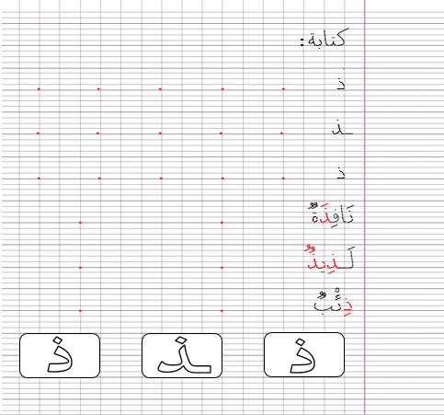  3الكتابة على كراريس القسم: يشرح الأستاذ مقاييس الحرف ويطالب المتعلمين بكتابته وفق النموذج المرفق على الكراس أو كراس المحاولة.  . متابعة تقويمية ومرحلية لإنجاز المتعلمين ومعالجتهم آنيا.  . تشجيع الإنجازات الجيدة وتثمينها لبث روح المنافسة.  . دعوة المتعلمين إلى الاعتناء والحفاظ على ورقة الكراس.  . ينجز التمرين رقم 5 ص 18 على دفتر الانشطة |  | يرسم الحرف محترما الاتجاهات والمقاييس  على كراس القسم
ن
كتابة :
ُ ُ ُ
. . . . .
ذ

ُ ُ ُ
.
.
.
.
ُ
ـذ

. . . . .

. . . . .
ذ

ُ
ز

. .
نَافِذَةُ

ُ
.
ُ
ُ
ُ ُ ُ
.
.
ُ ُ ُ
.
. .
لَـذِيذُ

ُ ُ ُ
.
.
ْ
ُ
.
. .
ُ ُ ُ
ذِئبُ

َ

ذ
ـذ
ذ

ن
كتابة :
ُ ُ ُ
. . . . .
ذ

ُ ُ ُ
.
.
.
.
ُ
ـذ

. . . . .

. . . . .
ذ

ُ
ز

. .
نَافِذَةُ

ُ
.
ُ
ُ
ُ ُ ُ
.
.
ُ ُ ُ
.
. .
لَـذِيذُ

ُ ُ ُ
.
.
ْ
ُ
.
. .
ُ ُ ُ
ذِئبُ

َ

ذ
ـذ
ذ

المقطــــع التعلّمــي2: العائلة |  |  | الفوج : السنة 20 ابتدائي
الميدان : فهم المكتوب |  |  | الأسبوع : 01
النشاط : قراءة (تثبيت) 02 |  |  | الحصة : 10
الــمحــتــوى : زفاف أختي + حرف الذال |  | المدة: 01سا
الهدف التعلمي: يقرأ الفقرة الثانية من الكتاب، ويثبت حرف الذال في كلمات بواسطة مهارات الوعي الصوتي.
الـمـراحل | الوضعيات التعليمية التعلّمية والنشاطات المقترحة |  |  | المؤشرات
مرحلة الانطلاق | -مطالبة المتعلمين بكتابة حرف الذال على الألواح  -مطالبة المتعلمين بإتيان كلمات تتضمن حرف الذال في مواضع مختلفة من الكلمة |  |  | يكتب ويجيب
مرحلة بناء التعلمات | 1قراءة : يطلب الأستاذ من المتعلمين فتح الكتاب صفحة 32 والتعبير عن الصورة.  وَفِي الْغَدِ، حَضَرَ مَوْكِبٌ مِنَ السَّيَّارَاتِ، تَتَقَدَّمُهُ سَيَّارَةٌ مُزَيَّنَةٌ بِالْوُرُودِ، وَخَرَجَتْ أُخْتِي بِبُرْنُسِها وفُسْتَانِهَا الْأبْيَضِ الْجَمِيلِ، تُرَافِقُهَا زَغَارِيدُ النِّسَاءِ وَأَنْغَامُ الْمَزَامِيرِ.  ذَرَفَت عَيني دُموعاً.. وَقُلْتُ فِي نَفْسِي : سَأَشْتَاقُ إلَيْكِ كَثِيرًا، أيَّتُهَا الْأخْتُ الْحَبِيبَةُ .  النشاط الأول : قراءة نموذجية  - يقوم المعلم بقراءة الفقرة الثانية من النص قراءة نموذجية مشخصة ومعبرة  - تنبيه التلاميذ إلى متابعة قراءة المعلم باهتمام ووضع الإصبع أسفل الكلمات  النشاط الثاني : قراءات فردية  - قراءة الفقرة الأولى من النص من طرف بعض التلاميذ مع مراعاة نطق الحروف من مخارجها واحترام علامات الوقف.  - البداية بأفضل التلاميذ قراءة حتى لا ندفع بالمتأخرين إلى ارتكاب أخطاء  2ممارسة مهارات الوعي الصوتي لتثبيت حرف الذال :  - يطلب الاستاذ من المتعلمين استخراج الكلمات المتضمنة حرف الذال في الفقرة 2 وكتابتها على اللوحة  - يطلب المعلم من المتعلمين تحديد المقاطع التي تتكون منها كلمة تلميد على الألواح  - يكتب الأستاذ كلمة: مئذنة على السبورة منفصلة: مـ/ـئـ/ذ/نـ/ـة ويطلب من المتعلمين دمجها على الألواح  - يكتب الأستاذ كلمة: بذور مشوشة: ذو/ر/بـ ويطلب من المتعلمين ترتيبها على الألواح  - يكتب المعلم كلمة: استاذ على السبورة ويطلب من المتعلمين كتابة المقطع الصوتي الثالث على الألواح  - يكتب المعلم الكلمات التالية: ...راع (ذراع) / مـ ...ياع (مذياع) / قنفـ... (قنفذ) ويطلب من المتعلمين إضافة الصوت الناقص وكتابة الكلمة كاملة  - يكتب المعلم على السبورة كلمة: لهب ويطلب من المتعلمين استبدال المقطع ل بـ ذثم قراءتها وكتابتها  - يقرأ المتعلم حرف الذال ويكتبه مع الحركات القصيرة والطويلة والتنوين. |  |  | يستمع باهتمام لقراءة المعلم  يتابع قراءة المعلم  يقرأ الفقرة قراءة سليمة  يمارس مهارات الوعي الصوتي
التدريب  والاستثمار | -1على كراس القسم ينجز المتعلم التمارين التالية : أضع حيزا حول حرف الذّال و أكتبه :  ذراعٌ _ حَذَفَ _ أحذِيَةٌ _ أخذَ  ............. ............ ............. ............  -أكمل الكلمات بحرف "الذّال" حسب موقعه في كلّ كلمة (ذ - ـذ )  مُـ....ِيـع  ...ئْـبٌ  غِـ....اءٌ  لَذِيـ.... |  |  | يضع حيزا على الحرف ويكتبه  يكمل بالحرف المناسب

المقطــــع التعلّمــي2: العائلة |  | الفوج : السنة 20 ابتدائي
الميدان : فهم المكتوب |  | الأسبوع : 01
النشاط : محفوظات |  | الحصة : 11+15
الــمحــتــوى : طاعة الوالدين |  | المدة : 30د
الهدف التعلمي: يقرأ أبيات المحفوظة قراءة معبرة ويستنتج القيم الواردة في المحفوظة، يحفظ ويستظهر المقطع الاول.
الـمـراحل | الوضعيات التعليمية التعلّمية والنشاطات المقترحة |  | المؤشرات
مرحلة الانطلاق | -يسأل المعلم: هل رفضت سعاد طلب أمّها بمساعدتها؟ وهل غضبت لأنّها قالت لها لا تذهبي إلى المسجد ؟  ما رأيك في تصرّفها؟ /-درستم في السنة الأولى آية تتحدث عن الوالدين من يذكرها ؟ يقولُ تعَالى ذِكرُه : " وقل ربي ارحمهما كما ربياني صغيرا "؟ هيا بنا اليوم سنتعرف على أنشودة بعنوان طاعة الوالدين |  | يجيب
مرحلة بناء التعلمات | النشاط الأول: (عرض الأنشودة) يدعى التلاميذ إلى فتح الكتاب المدرسي على الصفحة 46 ومشاهدة الصورة المصاحبة للمقطوعة والتعبير عنها.  -يسأل الأستاذ:  - ماذا تشاهدون في الصورة ؟  - ممّ تتكون هذه العائلة ؟  - هل تحب والديك ؟ هل تغضبهما ؟  - ما هو واجبنا اتجاه الوالدين ؟  النشاط الثاني: (قراءة وشرح للأنشودة)  - -تدوين المقطوعة بخط جميل ثم الاصغاء الى الأنشودة عبر مكبر صوتي وتقرأ من طرف المعلم قراءة واضحة مرفوقة بالإيماءات لتقريب وتوضيح المعنى .  - تليها قرءات فردية من طرف المتعلمين  - -طرح أسئلة حول المحفوظة  -ماهي طاعة الوالدين؟  ماهو واجبنا إتجاه الوالدين ؟  -هل أمرنا الله ورسوله بذلك ؟  -ماهو دور الوالدين في حياة أبنائهم ؟  -ماذا ينال البار بوالديه في الدنيا و الآخرة ؟  - -شرح المحفوظة وتذليل الألفاظ الصعبة  يقين = علم راسخ وثابت / هدي الأمين = محمد صلى الله عليه وسلم / دعانا = أمرنا / بنين = أولاد / بار = محسن إليها بالقول والفعل / مدين = عليه دين  النشاط الثالث: (تحفيظ الأنشودة)  - -بالتكرار والمحو التدريجي يتم تحفيظ المقطع الأول دون لحن.  المقطع الأول : |  | يلاحظ  يعبر عن الصورة ويجيب عن الأسئلة  ينصت للمقطوعة كاملة ويقرأ مع المعلم  يجيب عن أسئلة الفهم  يحفظ المقطع الأول بالتكرار والمحو التدريجي
التدريب والاستثمار | -يقرأ المتعلم المقطع الأوّل من المقطوعة بدون لحن  -يستظهر المتعلم المقطع الأوّل بآداء حسن  -الحصة الثانية تخصص للحفظ وللاستظهار |  | يحفظ  ويستظهر  المقطع
المقطــــع التعلّمــي2: العائلة |  |  | الفوج : السنة 20 ابتدائي
الميدان : فهم المكتوب |  |  | الأسبوع : 01
النشاط : قراءة (إتقان) |  |  | الحصة : 12
الــمحــتــوى : زفاف أختي |  | المدة: 01سا
الهدف التعلمي: يقرأ النص قراءة جهرية بطلاقة محترما مخارج الحروف وعلامات الوقف، يقيم مضمون النص ويجيب عن الاسئلة.
الـمـراحل | الوضعيات التعليمية التعلّمية والنشاطات المقترحة |  |  | المؤشرات
مرحلة الانطلاق | -ماذا أحضر الضيوف لحفل الزفاف ؟  -ماذا حضرت الأم و سلمى لحفل الزفاف ؟ |  |  | يتذكر ويجيب
مرحلة بناء التعلمات | 1عرض النص : يطلب من المتعلمين فتح الكتاب الصفحة 32 ومشاهدة الصور (عرض المشاهد إن توفرت)  -ملاحظة الصور المصاحبة ثم التعبير عنها  - ماذا تشاهدون في الصورة ؟  - من هي المرأة التي تظهر في الصورة ؟  - ماهي هذه المناسبة ؟ من يرافقها ؟  - ماذا يفعل الفتيات اللاتي بجانبها ؟ ماذا ترتدي العروس ؟  2قراءة النص:  -يقرأ المعلم النص قراءة نموذجية مستعملا الإيحاء لتقريب المعنى  -مطالبة المتعلمين بالتداول على القراءة (فقرة / فقرة) مع أداء المعنى ومراعاة علامات الوقف بمراقبة النطق السليم لمخارج الحروف. (البدء بالمتمكنين حتى لا ندفع بالمتأخرين على ارتكاب الأخطاء)  3شرح المفردات الصعبة:  تذليل الصعوبات أثناء القراءة وشرح المفردات الجديدة وتوظيفها في جمل  حلّ : أتى / وصل / تزَفُّ : تقدّمُ إلى زوجها / العديد : الكثيرُ / موكبٌ : مجموعة من السيارات  4فهم اّلنص: طرح أسئلة لفهم النص  - ما هو اليوم الذي كانت تنتظره عائلة سلمى ؟  - ماذا أعدّوا للحفل ؟ وماذا حضّروا ؟  - من التحق بالحفل ؟ ماذا أحضروا معهم ؟  - ما الذي حضر في الغد ؟ ماذا تتقدمه ؟ ماذا لبست أخت سلمى ؟  - ما الذي رافق العروس عند خروجها ؟ ماذا قالت سلمى في نفسها ؟  - استخرج العبارة التي تدل على أن سلمى تحب أختها كثيرا ؟  5استخلاص القيم: إعادة قراءة النص والوقوف عند القيم الواردة فيه وتدوينها مع الدعوة إلى التحلي بها:  ( مساعدة الأم في الأعمال ، حسن استقبال الضيوف ، العطف على الإخوة و احترامهم .......) |  |  | يلاحظ  يعبر عن الصورة معتمدا على الأسئلة  يستمع للنص ويقرأ محترما علامات الوقف  يثري رصيده اللغوي  يجيب عن الأسئلة  يستخلص القيم
التدريب  والاستثمار | -ينجز على دفتر الأنشطة: -التمرين رقم 2 ص 17 أفهم وأجيب / -التمرين رقم 4 ص 18 أثرى لغتي  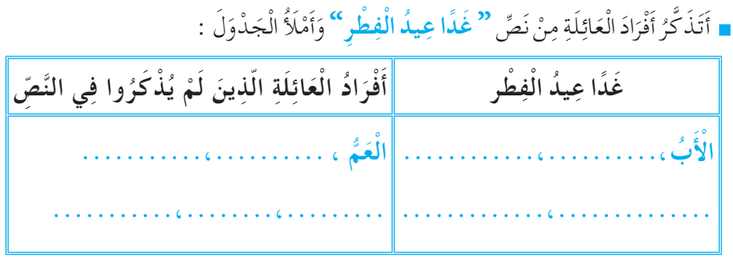  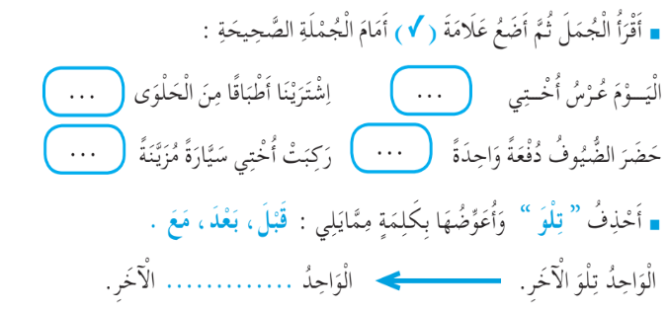 |  |  | الإنجاز الفردي ثم التصحيح الجماعي
المقطــــع التعلّمــي2: العائلة |  | الفوج : السنة 20 ابتدائي
الميدان : التعبير الكتابي |  | الأسبوع : 01
النشاط : إملاء 02 |  | الحصة : 13
الــمحــتــوى : حرف الذال |  | المدة : 30د
الهدف التعلمي: يكتب المتعلم ما يملى عليه من مقاطع وكلمات مراعيا حجم الحرف والسطر والمسافة.
الـمـراحل | الوضعيات التعليمية التعلّمية والنشاطات المقترحة |  | المؤشرات
مرحلة الانطلاق | يسأل المعلم: ما هو الحرف الّذي تعرفنا عليه سابقا؟ مطالبة المتعلمين كتابته على اللوحة مع بعض الحركات  على الألــــــواح: يملي المعلم الكلمات التي تتضمن الحرف ← ذريعة _ ذرة |  | يجيب  يكتب
مرحلة بناء التعلمات | النشاط الأول ألاحظ ثم أجيب:  -يكتب المعلم و يقرأ المتعلم الكلمات الآتية :  نوافـذٌ  عَـــذَابٌ  غِــــذَاءٌ  ذُبَابةٌ  ◄ يقوم المعلم بمحو الحروف و مطالبة المتعلم بإتمام الحروف الناقصة في مواضعها .  نوافــ ..  عَـ....بٌ  غِـ.... ء  .. بَابةٌ  -على كراس المحاولات يكتب المتعلم ما يملى عليه من كلمات :  ذباب _ ذئب _ ذهب _ نافذة .....  لنشاط الثاني (الإملاء المنظور) الخطوات:  عرض الجملة على السبورة: مُعَاذٌ تِلْمِيذٌ مُهَذَّبٌ وَ ذَكـِيٌ  - تداول المتعلمين على قراءة الجملة  - دعوة المتعلمين للتّأمل والملاحظة الدقيقة  - إخفاء الجملة  - الشروع في إملاء الجملة كلمة كلمة  - التقويم الذّاتي: تصحيح الكراريس فرديا  ثم جمع الأخطاء الشّائعة بين المتعلمين ومناقشتها فيما بينهم  - تصويب الأخطاء على الكراريس بالقلم الأخضر  - تشجيع الإنجازات الجيدة وتثمينها لبث روح المنافسة |  | يلاحظ  يقرأ ثم يكمل الكلمات بالحرف المناسب  يكتب ما يملى عليه  يلاحظ  يقرأ  يكتب على الالواح أو الكراس  يقارن ويصحح
التدريب والاستثمار | إملاء : على كراس القسم أو كراس المحاولة : أستمع جيدا ثم أكتبُ :  ذهب المصلون إلى المسجد عند سماع الأذان |  | ينجز  فرديا ويصحح جماعيا
المقطــــع التعلّمــي2: العائلة |  |  | الفوج : السنة 20 ابتدائي
الميدان : فهم المكتوب |  |  | الأسبوع : 01
النشاط : إدماج |  |  | الحصة : 14
الــمحــتــوى : حرف الدال و حرف الذال |  | المدة: 01سا
الهدف التعلمي: يسترجع معارفه ومكتسباته القبلية ويوظفها لحل وضعيات مختلفة عن طريق اللعب.
الـمـراحل | الوضعيات التعليمية التعلّمية والنشاطات المقترحة |  |  | المؤشرات
مرحلة الانطلاق | -على الألواح: يملي المعلم الكلمات ← دليل – أذن  -يقرأ المتعلم الحروف المدروسة ( د - ذ ) على سبورة الحروف مع جميع الحركات . |  |  | يكتب يقرأ
مرحلة بناء التعلمات | توظيف الصيغ المدروسة: يقوم المعلم بعرض البطاقات أو كتابة الجمل على السبورة :  استيقظ الأب .......... للذهاب إلى العمل  ..... أنجزت مشروع اللغة العربية ؟  ..... شاهدت مباراة المنتخب الوطني ؟  يبدأ الديك بالصّياح ..........  الظواهر الصرفية و النّحوية : أكمل الجمل بوضع الكلمات الناقصة في مكانها المناسب :  العلمَ _ التفاحة _ السّورة _ اللّص  1/ أكل أمين ............... .  2/ لاحق الشرطي ............. .  3/ رفع التلاميذ .............. .  4/ حفظ الولد .............. .  كتابة و قراءة وتثبيت الحروف: 1 الصفحة 33 : إنجاز أيقونة أحسن قراءتي / أتدرب على الإنتاج الكتابي .  -على كراس القسم ينجز المتعلم التمارين التالية : أصنّف في الجدول الكلمات الآتية :  ذرة- مدرسة - معذرةً - حذاءٌ - عدّاءٌ - أخذَ - دلوٌ– وجدَ.  -أعبر عن الصور بكلمات تحتوي على حرفي الدال أو الذّال :  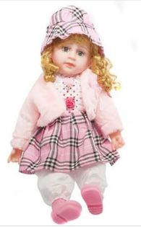  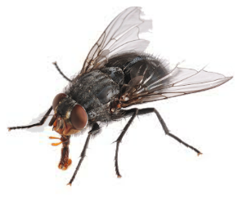      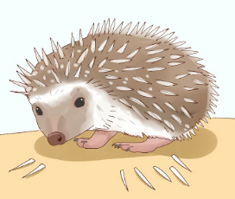    .................  .................  .................  .................  .................  ................. |  |  | يكمل باستعمال الصيغة المناسبة  يكمل الجمل بما يناسب الضمير  يفهم التعليمة وينجز المطلوب  يعبر عن الصور بكلمات تحتوي الحروف المدروسة
  حرف الدال | حرف الذال
  .................... / .........................  .................... / ......................... | .................... / .........................  .................... / .........................
التدريب  والاستثمار | مسابقة الحروف :  -كل تلميذ يكتب أكبر عدد من الكلمات تحتوي على حرف الدال يفوز بالمسابقة  -كل تلميذ يكتب أكبر عدد من الكلمات تحتوي على حرف الذال يفوز بالمسابقة  -تكريم التلاميذ الفائزين (العمل بالأفواج إن أمكن) + ينجز ت 7 صفحة 18 من دفتر الأنشطة |  |  | يكوّن كلمات  تحتوي على الحرفين
_يقوم المعلم بعرض البطاقات أو كتابة الجمل على السبورة :
اَسْتَيْقَظَ الأَبُ ........... لِلذَّهَابِ إِلَى الْعَمَلِ / ........... أَنْجَزْتُ مَشْرُوعَ الْلُّغَةِ الْعَرَبِيَّةِ ؟
............ شَاهَدْتَ مُبَارَاةَ الْـمُنْتَخَبِ الْوَطَنِي ؟ / يَبْدَأُ الدِّيكُ بِالصِّيَاحِ ...........
_أكمل الجمل بوضع الكلمات الناقصة في مكانها المناسب :
الْعَلَمَ _ الْتُّفَاحَةَ _ السُّورَةَ _ اللِّصَ
1/ أَكَلَ أَمِينُ ............... 2/ لَاحَقَ الشُّرْطِيُّ ................
3/ رَفَعَ التَّلَامِيذُ .............. 4/ حَفظَ الْوَلَدُ ................
_أصنّف في الجدول الكلمات الآتية : ( ذُرَةٌ- مَدْرَسَةٌ - مَعْذِرَةً - حِذَاءٌ - عَدَّاءٌ - أَخَذَ - دَلْوٌ– وَجَدَ )
حرف الدال | حرف الذال
.................... / .........................  .................... / ......................... | .................... / .........................  .................... / .........................

_أعبر عن الصور بكلمات تحتوي على حرفي الدال أو الذّال :

.......................... ......................... ......................... .......................... ........................ ........................

_يقوم المعلم بعرض البطاقات أو كتابة الجمل على السبورة :
اَسْتَيْقَظَ الأَبُ ........... لِلذَّهَابِ إِلَى الْعَمَلِ / ........... أَنْجَزْتُ مَشْرُوعَ الْلُّغَةِ الْعَرَبِيَّةِ ؟
............ شَاهَدْتَ مُبَارَاةَ الْـمُنْتَخَبِ الْوَطَنِي ؟ / يَبْدَأُ الدِّيكُ بِالصِّيَاحِ ...........
_أكمل الجمل بوضع الكلمات الناقصة في مكانها المناسب :
الْعَلَمَ _ الْتُّفَاحَةَ _ السُّورَةَ _ اللِّصَ
1/ أَكَلَ أَمِينُ ............... 2/ لَاحَقَ الشُّرْطِيُّ ................
3/ رَفَعَ التَّلَامِيذُ .............. 4/ حَفظَ الْوَلَدُ ................
_أصنّف في الجدول الكلمات الآتية : ( ذُرَةٌ- مَدْرَسَةٌ - مَعْذِرَةً - حِذَاءٌ - عَدَّاءٌ - أَخَذَ - دَلْوٌ– وَجَدَ )
حرف الدال | حرف الذال
.................... / .........................  .................... / ......................... | .................... / .........................  .................... / .........................

_أعبر عن الصور بكلمات تحتوي على حرفي الدال أو الذّال :

.......................... ......................... ......................... .......................... ........................ ........................
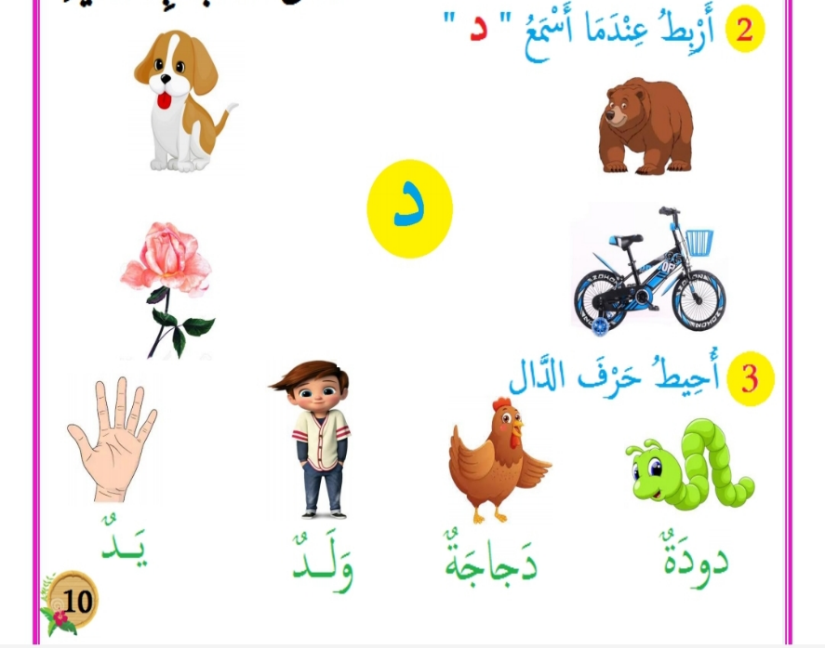
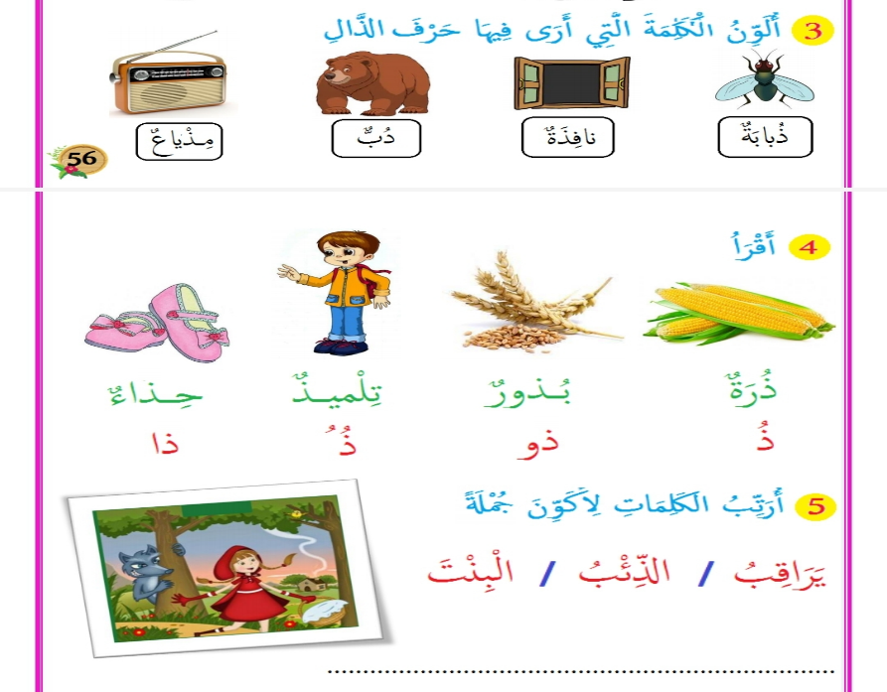
kk

kk

kk

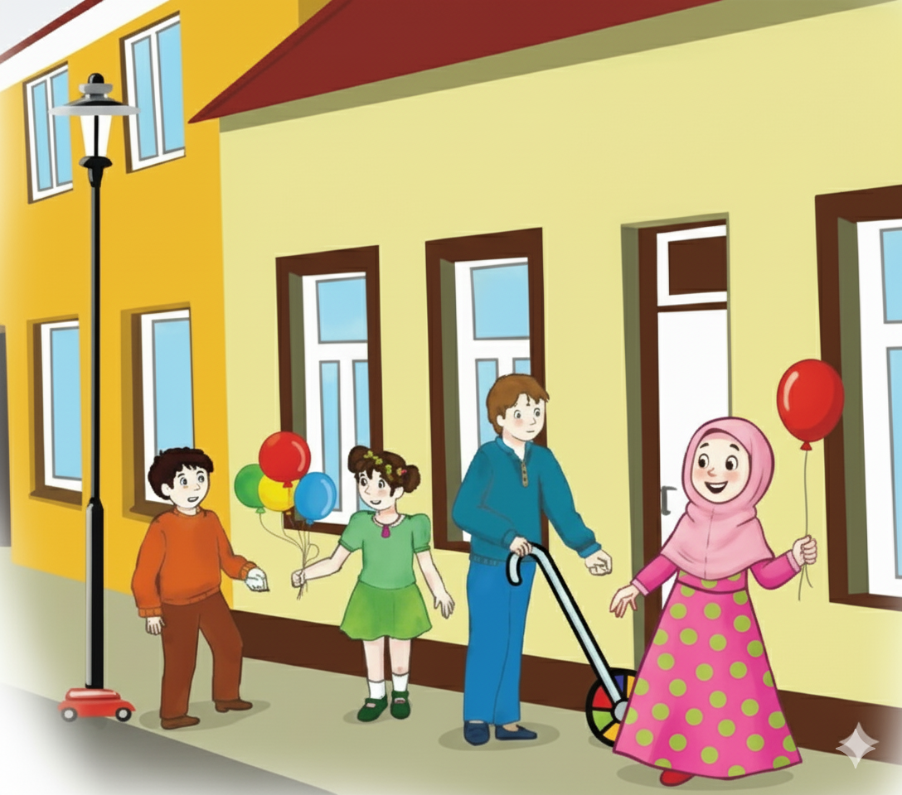



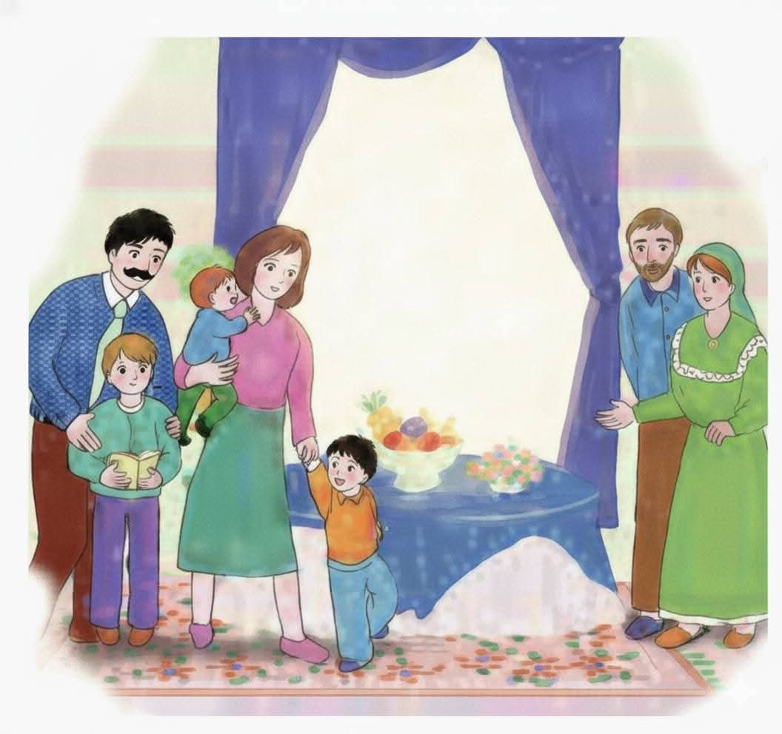



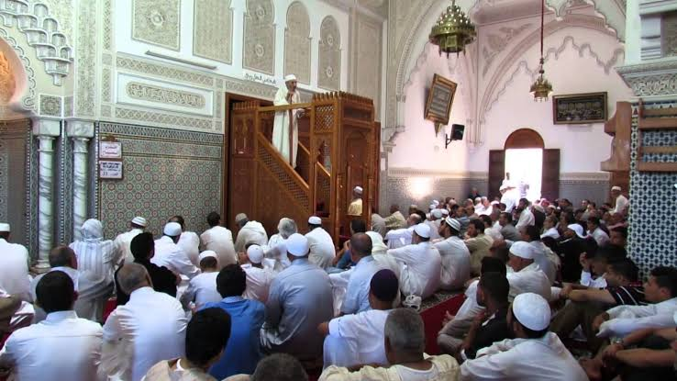



-صفحتي التعليمية على الفيسبوك :
https://www.facebook.com/profile.php?id=61561266482310

